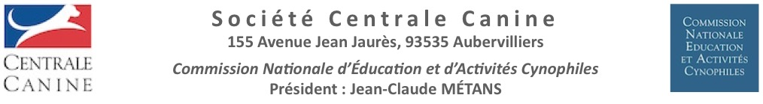

AUTORISATION DE PRISE DE VUE ET DE DIFFUSION DE L’IMAGE D’UN MINEUR
(à faire remplir et signer par les parents ou responsables légaux)

Nous soussignés : Nom, Prénom : ..............................................................................................
Demeurant : .................................................................................................
Adresse @mail : .............................................................................................
Agissant en qualité de représentants légaux de : .................................................................
Accordons à la CNEAC d’effectuer, dans le cadre de la vidéo réalisée à l’occasion du concours d’Agility servant de support à l’AJOO, les 17 et 18 juillet 2021 à INGRE, des prises de vue photographiques ou des enregistrements audiovisuels sur lesquels notre enfant pourrait apparaître.
Nous accordons à la CNEAC l’autorisation de diffuser les images captées, fixées et enregistrées sur un réseau filaire ou sans fils, de quelque nature que ce soit (Internet, réseau, local).
Nous accordons cette autorisation à titre gracieux et pour un territoire illimité.
La présente autorisation est consentie sans limitation de durée. Nous n’autorisons pas l’exploitation commerciale. Toute autre exploitation que celle indiquée dans la présente donnera lieu à nouvelle autorisation.
Nous n’autorisons pas la CNEAC à céder les clichés représentant notre enfant à un tiers.
Ces dispositions sont portées à notre connaissance, dans le cadre de l’application de la législation relative au respect du droit à l’image et au respect de la vie privée.

Fait à ...........................Le .....................
Signature des représentants légaux (faire précéder les signatures de la mention « Lu et Approuvé »)

